浓情端午送温情，心系一线暖人心

商信集团粽香传温情，暖心慰问一线员工
佳节送暖，情系一线有温度
岁岁安康迎端午，粽香悠悠寄温情。又是一年粽叶飘香时，端午的清风裹挟着美好期许，悄然赴约。为致敬坚守在岗的奋斗者，传递暖心企业文化，商信集团以粽为礼、以情暖心，为全体一线员工送上专属节日祝福与诚挚关怀。自2026年6月10日起，在集团董事长曹信廷的指示下，商信集团工会积极行动，各领导班子纷纷前往各个项目地点，将满满粽叶香的端午礼盒逐一送到一线项目队员手中。这一份份藏着粽香的心意，既是温馨真挚的节日礼遇，更是集团心系基层、温暖人心的真切体现。
01粽暖人心扉，温情聚向心力
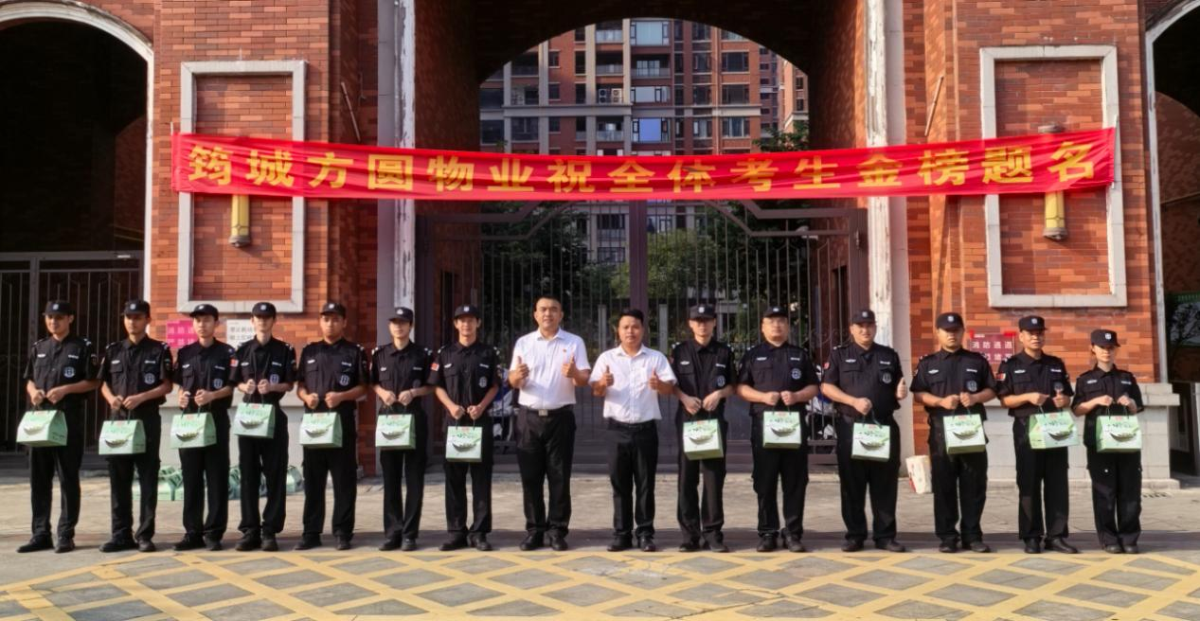
悠悠粽香，悠悠温情。恰逢端午佳节，饱含心意的礼盒逐一送至一线员工手中。方寸礼盒之间，装下的不仅是传统美味，更是公司沉甸甸的关怀与祝福。捧起礼盒，收获的是节日的喜悦；珍藏暖意，感受的是集体的温情。粽绳相系，情谊相依，佳节相伴，初心不改。
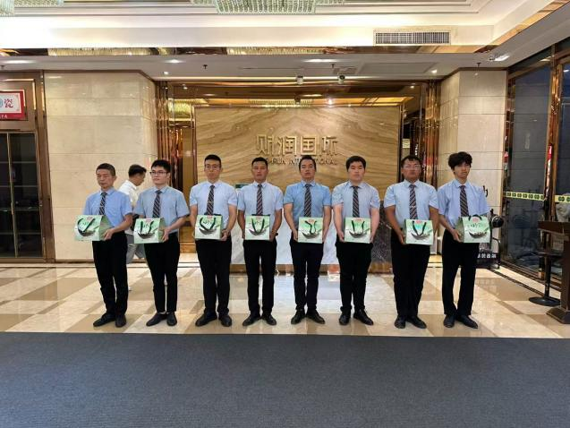
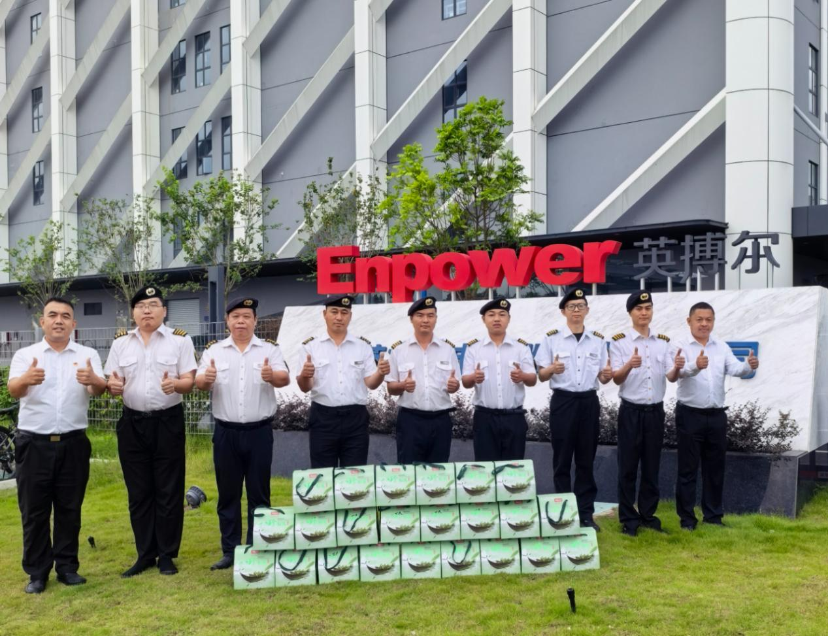
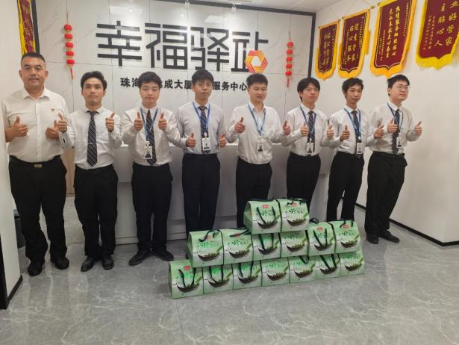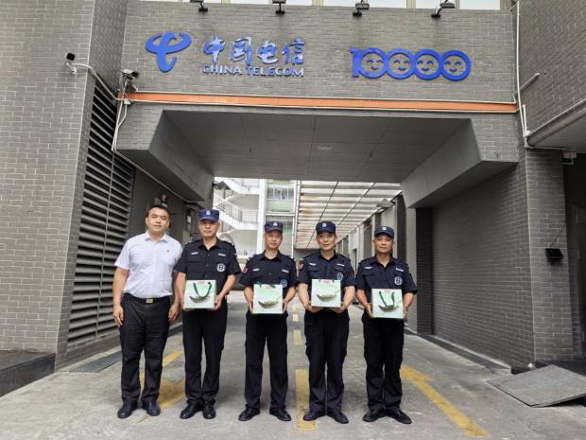
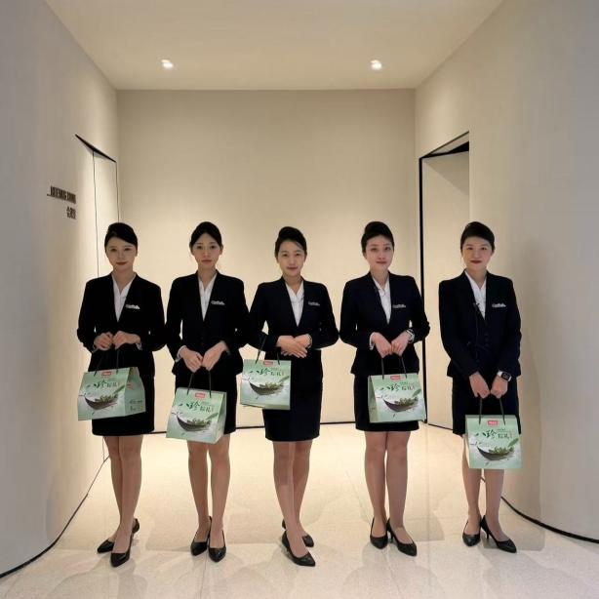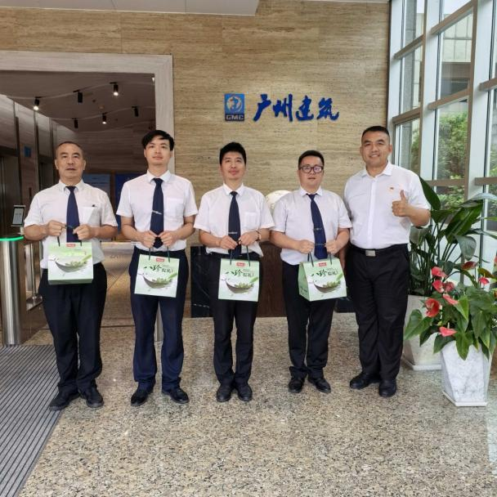
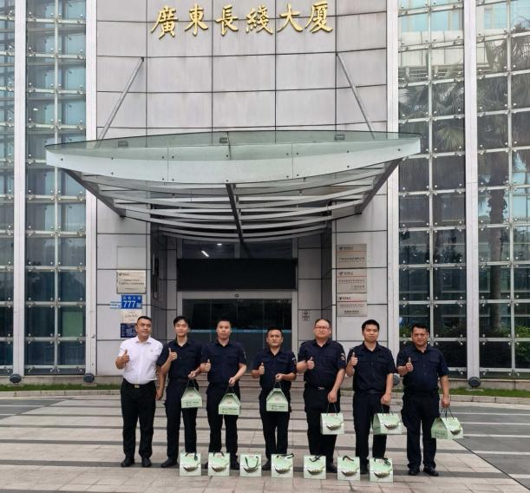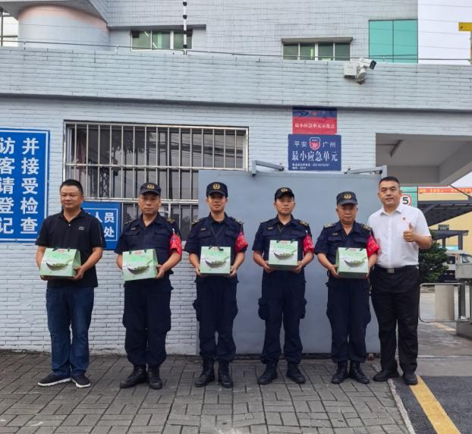
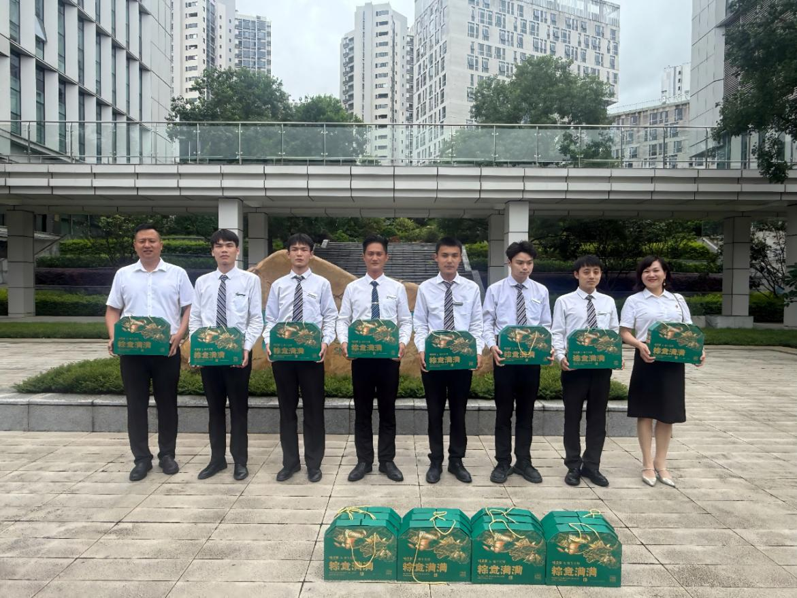
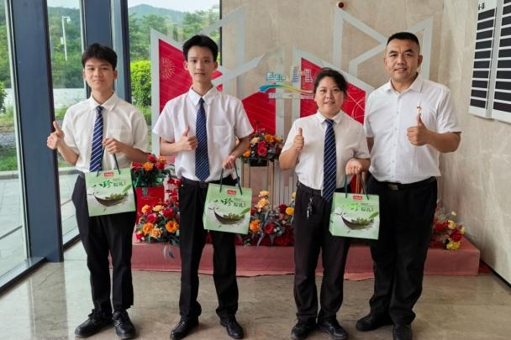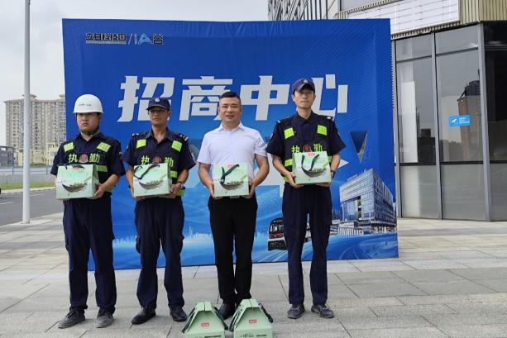
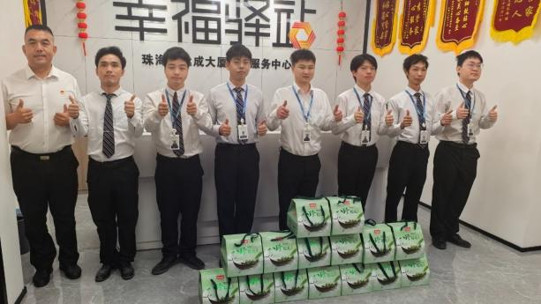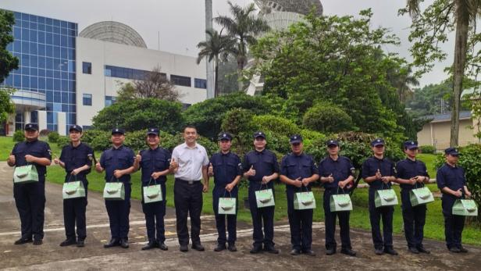
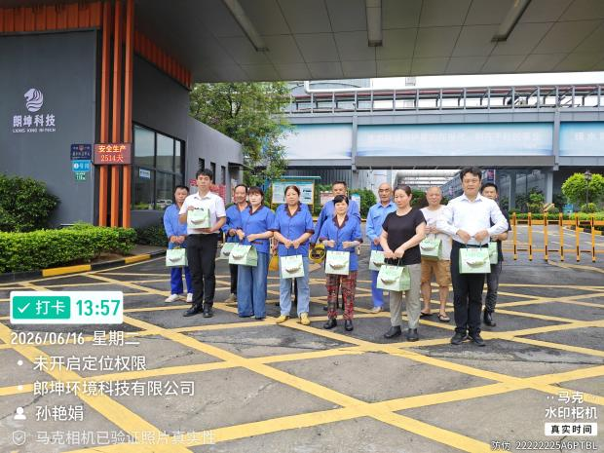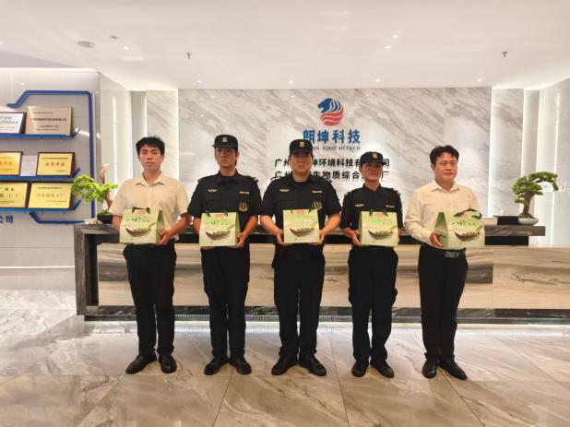
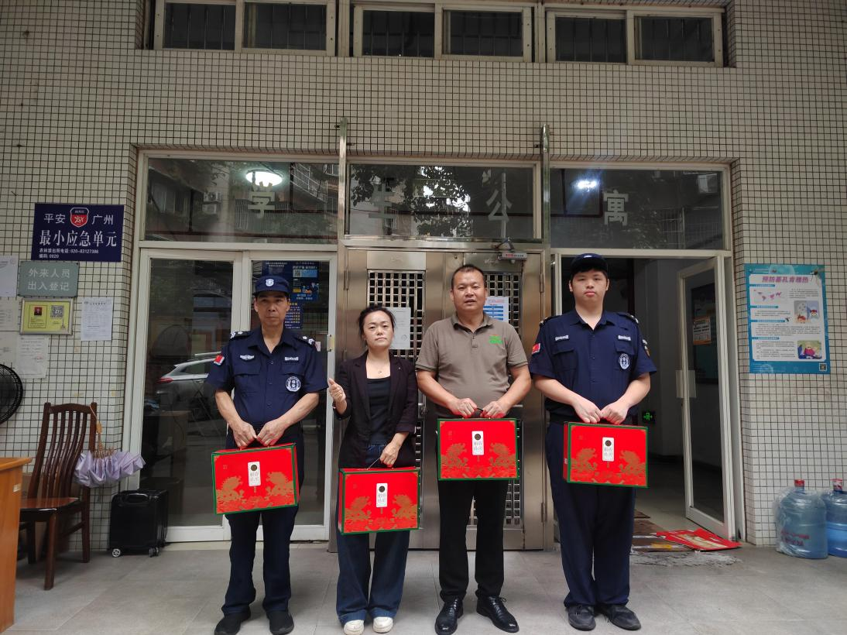
02粽藏美好期许，岁岁皆伴安康
粽系情谊，紧牵你我，心怀暖意，聚力同行。商信集团始终秉持大家庭理念，用心用情对待每一位员工，全力守护大家的归属感与幸福感。一盒盒礼品，传递的是端午节的美好祝愿，一张张笑脸，是对这份暖心关怀的最好回应。
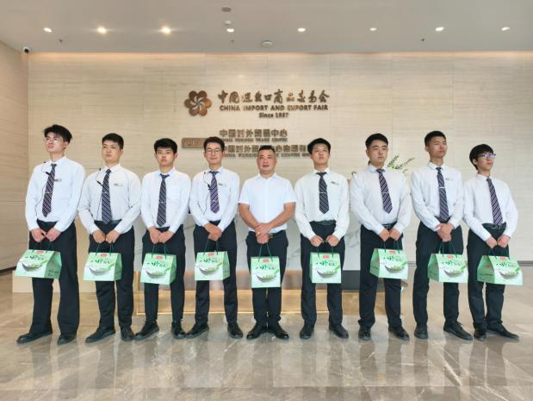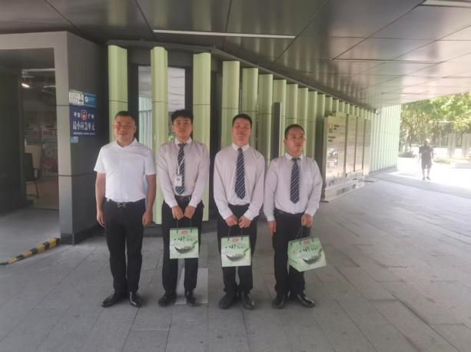
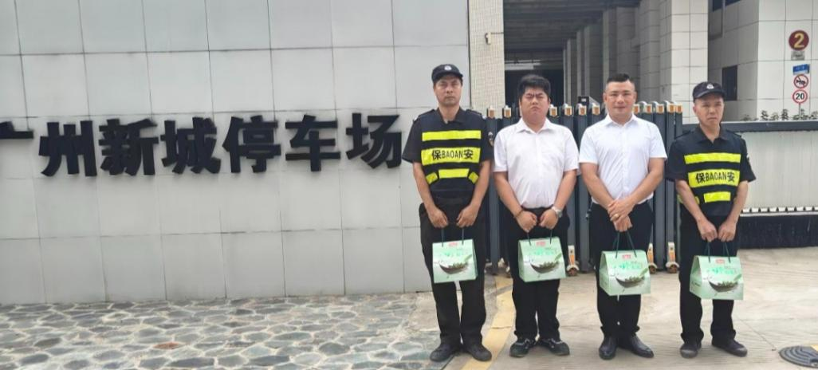
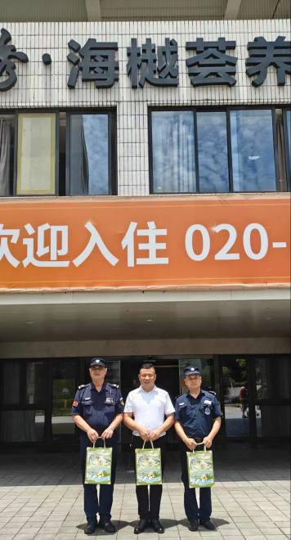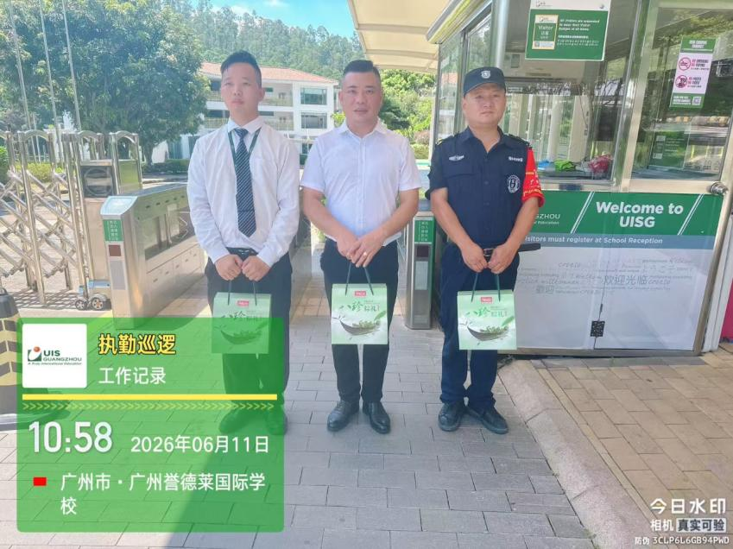
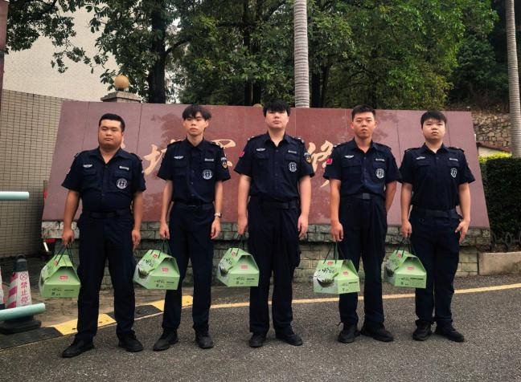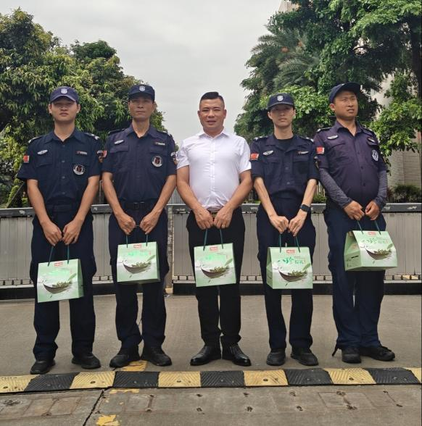
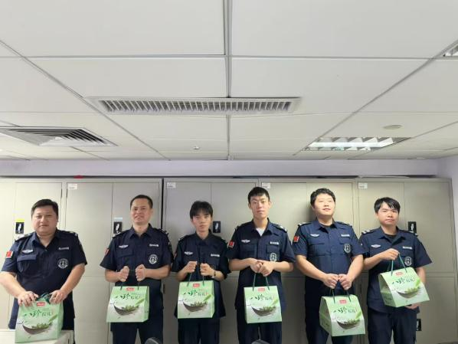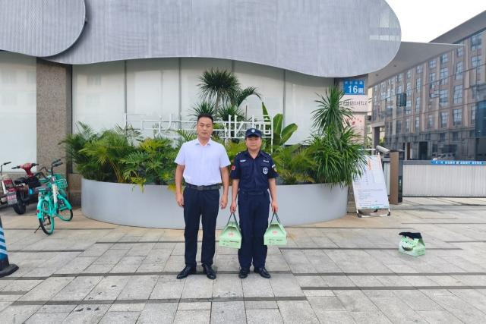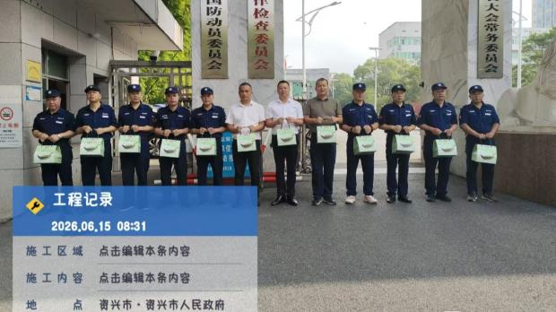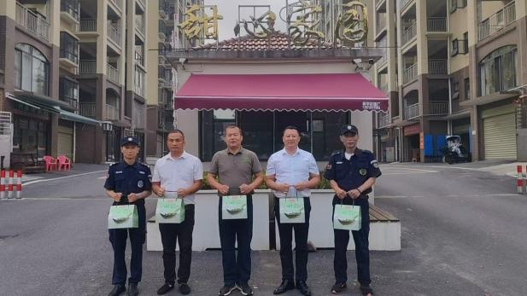
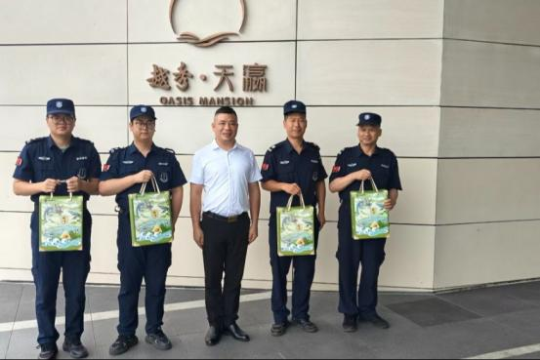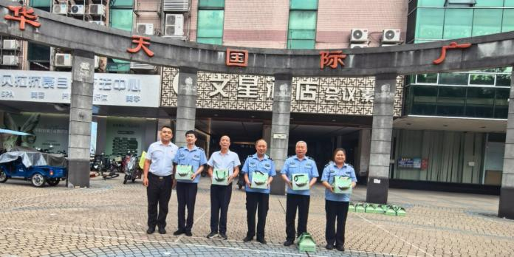
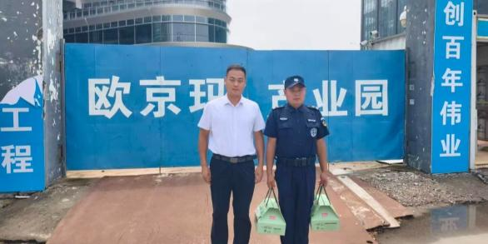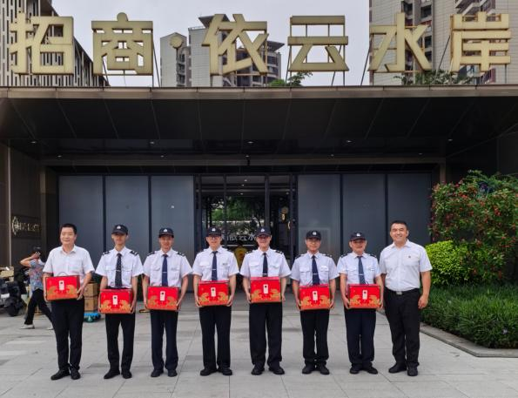
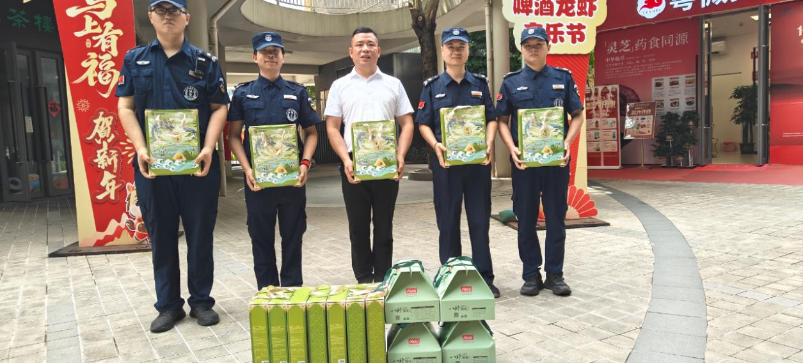
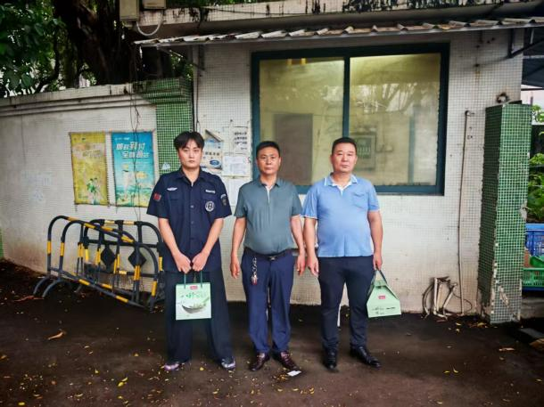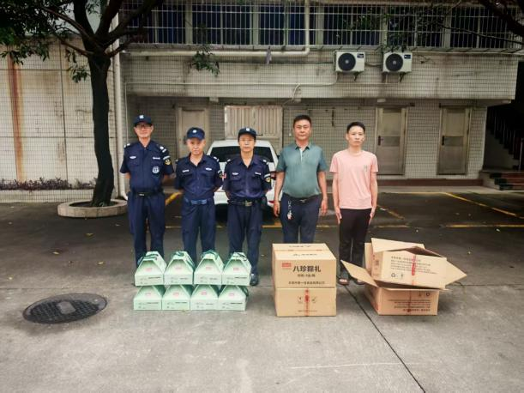
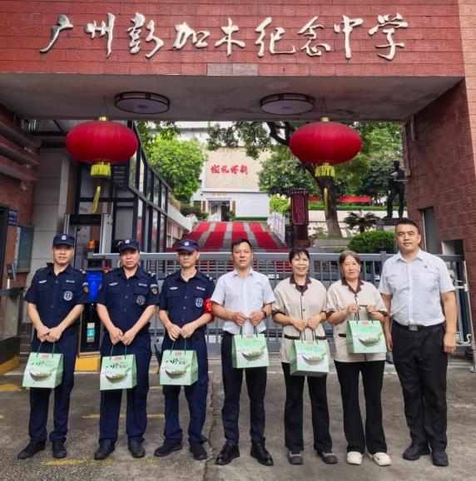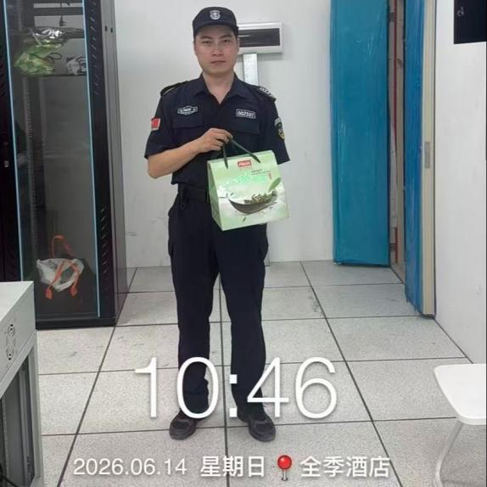

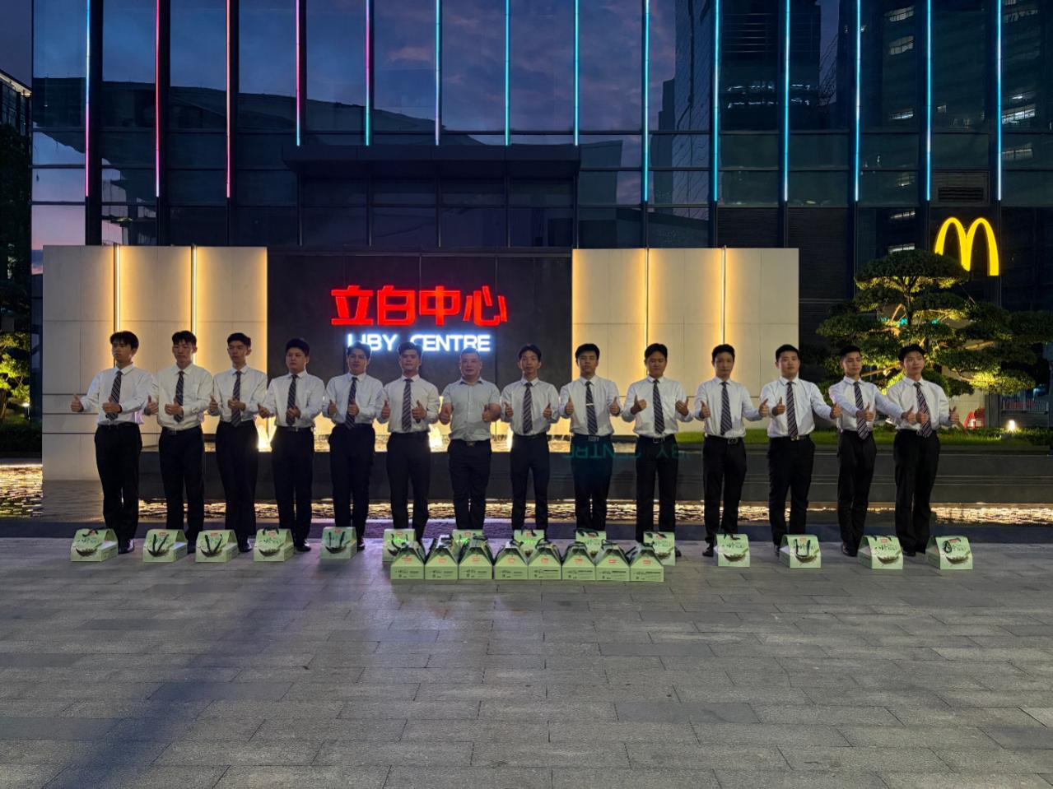
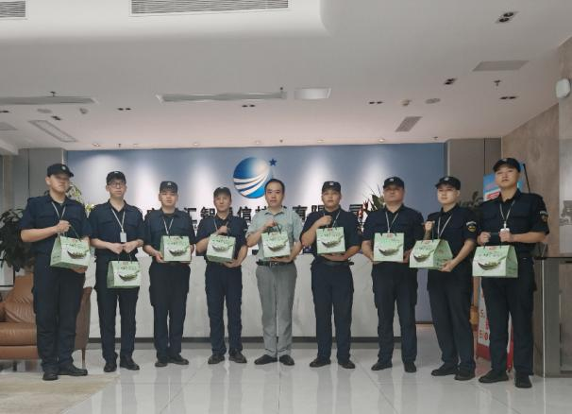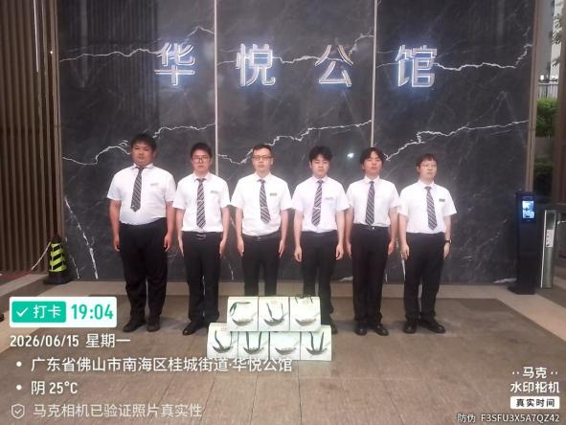
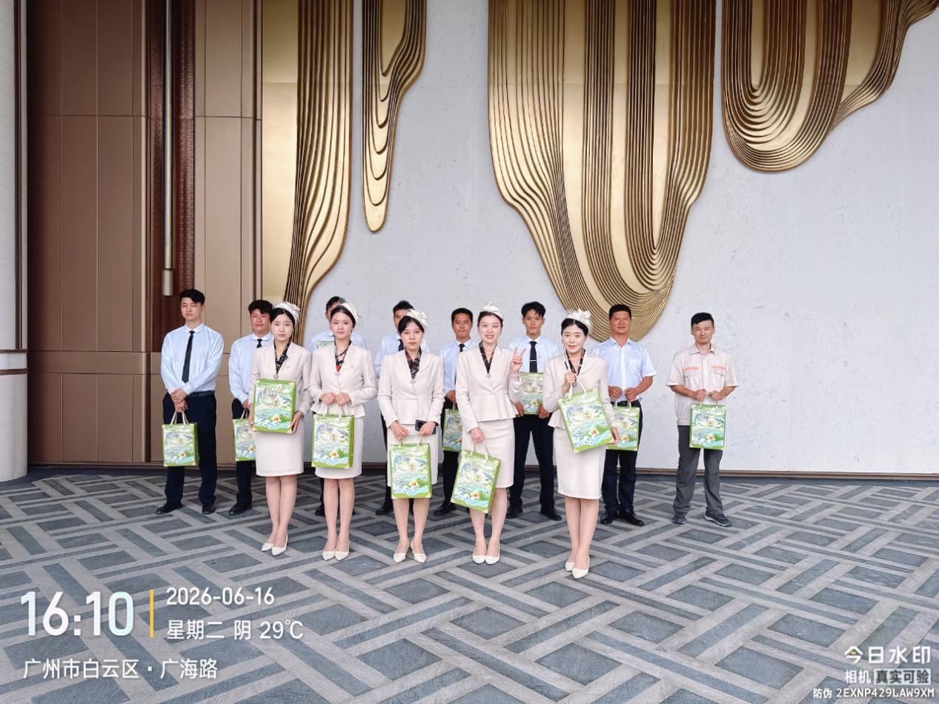
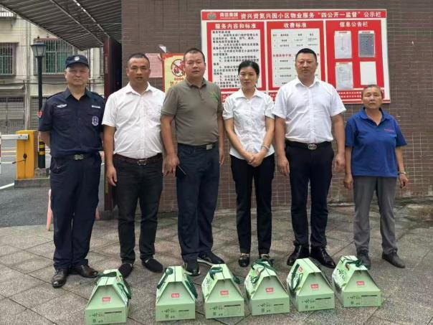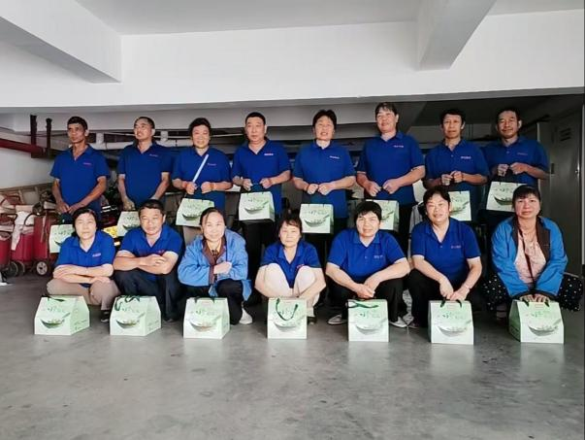
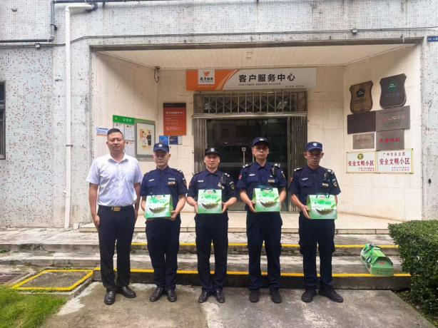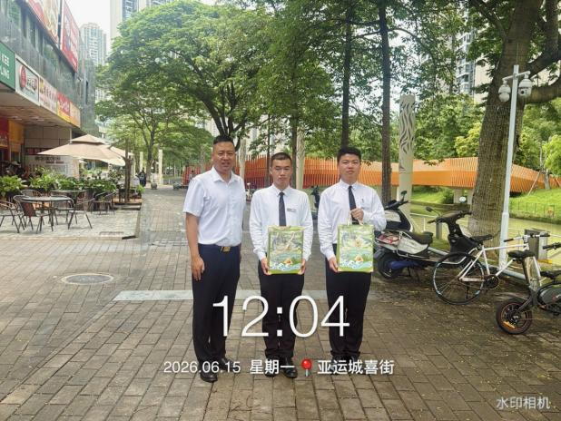
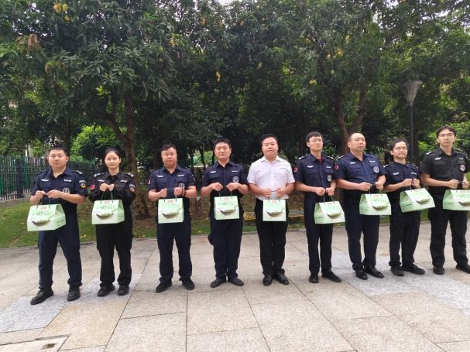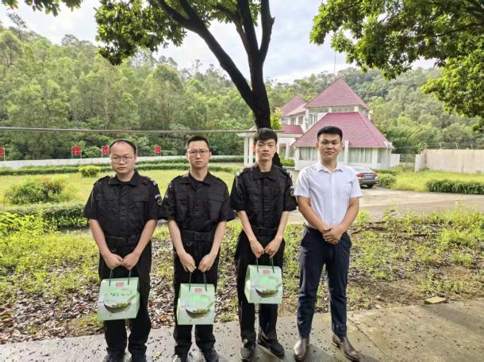
粽叶飘香迎佳节，温情脉脉暖人心。商信集团以粽香传情，以初心暖心。这份糅合了粽香与牵挂的温情，凝聚起全体商信人同心同向的奋进力量，激荡起携手前行的澎湃动能。在未来的发展道路上，集团将始终坚守初心、心系员工，让暖心护岗的担当伴着粽香岁岁延续，让全体同仁凝心聚力、逐光前行，共同书写集团高质量发展的满意答卷。

